Габдрахманов Захретдин (1909-1985г.г.)

Советский народ долгих четыре года шёл дорогами тяжелейших из войн, чтобы спасти свою Родину и освободить ее от фашизма.

Мой прадед Габдрахманов Захредтин родился в 1909 году. Он был участником Великой Отечественной войны, воевал в звании ефрейтора, участвовал во многих сражениях. Получил награды за боевые заслуги. До Германии дойти не сумел, так как у него было ранение в ноги и он был госпитализирован. Мой прадедушка умер в 1985 году. Я горжусь своим прадедом, который воевал, чтобы мы могли видеть мирное небо над головой!

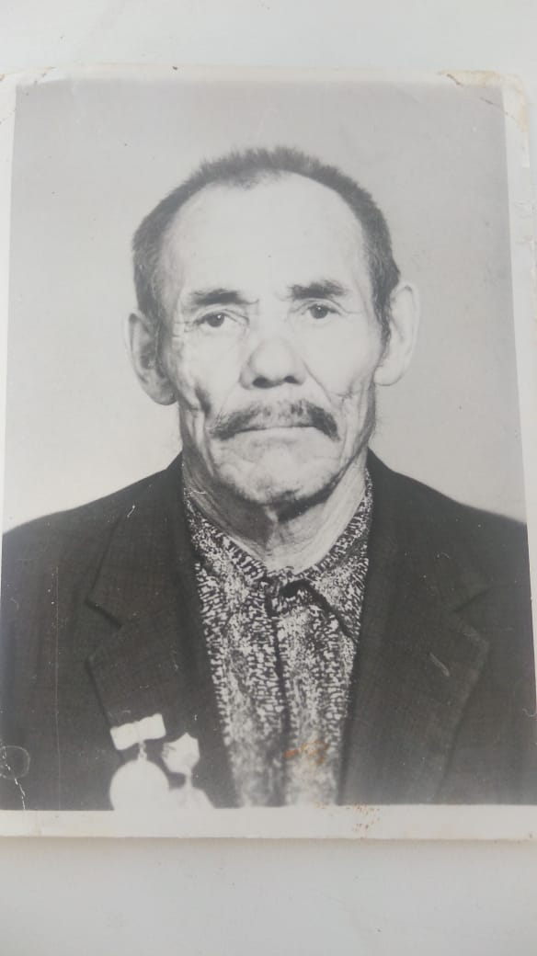(Кира Габдрахманова, ученица 3А класса)

Габдрахманов Захретдин (1909-1985г.г.)

